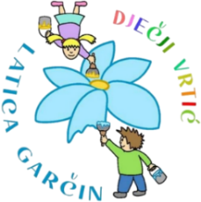
DJEČJI VRTIĆ „LATICA GARČIN“
Put Surevice 4
35 212 Garčin
latica.garcin@gmail.com

KLASA: 601-02/23-05/01
URBROJ: 2178-06-02-04-23-01
Garčin, 19. 09. 2023.

ČLANOVIMA UPRAVNOG VIJEĆA

PREDMET: 38. sjednica Upravnog vijeća

- p o z i v –

Sazivam 38. sjednicu Upravnog vijeća Dječjeg vrtića ''Latica Garčin'' koja će se održati:

22. 09. 2023. (PETAK)) u 18:00

Sjednica će se održati u prostorijama Dječjeg vrtića „Latica Garčin“, a predložen je sljedeći:

DNEVNI RED

- Usvajanje zapisnika sa 37. sjednice Upravnog vijeća

- Usvajanje Godišnjeg izvješća o ostvarivanju plana i programa rada Dječjeg vrtića“Latica Garčin“za pedagošku godinu 2022./2023.

- Objava javnog poziva na upis djece u Program predškole

- Donošenje Odluke o kolektivnom godišnjem odmoru u pedagoškoj 2023./2024. g.

- Donošenje Odluke o samostalnosti ravnatelja

- Razno

Predsjednica Upravnog vijeća:
Danijela Erić, mag. prim. educ.

___________________________

